
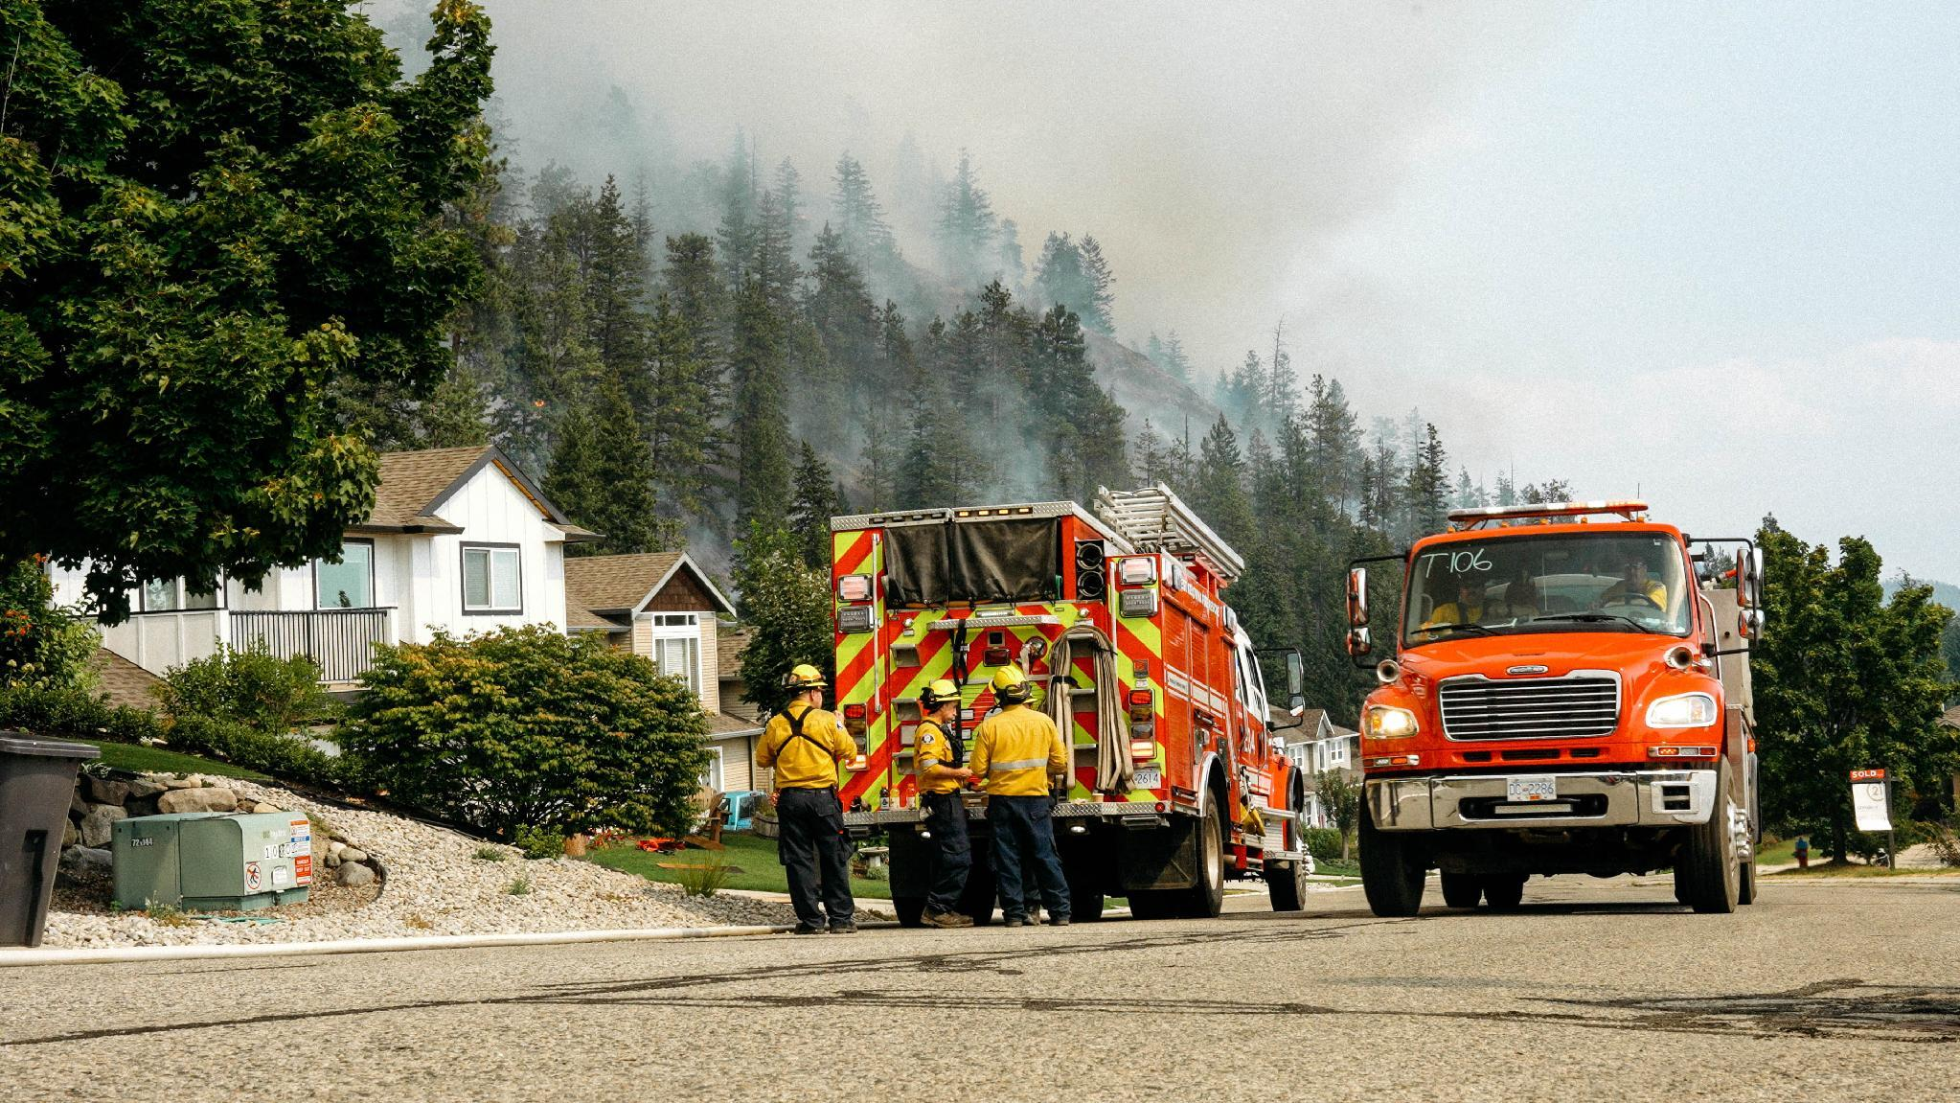

FireSmart, Intelli-feu et les autres marques associées sont des marques de commerce
du Centre interservices des feux de forêt du Canada (CIFFC).

MODÈLE DE PLAN
COMMUNAUTAIRE INTELLI-FEU^{MC} –
GUIDE DE REMPLISSAGE

INTRODUCTION
L’objectif de ce guide et de ce modèle est de fournir aux collectivités qui n’ont pas accès à une démarche de Plan communautaire Intelli-feu^{MC} (FCP) un outil facile à utiliser et accessible.
Le présent document fournit des indications pour l’élaboration d’un Plan de protection communautaire contre les feux de forêt. Il vient compléter le Modèle de Plan communautaire Intelli-feu^{MC} du Centre interservices des feux de forêt du Canada (CIFFC). Le modèle est destiné à toute personne participant à l’élaboration d’un Plan communautaire Intelli-feu^{MC} pour une administration locale, une Première Nation ou une autre autorité de planification dans les régions ne disposant pas d’une norme établie et soutenue par les organismes gouvernementaux provinciaux, territoriaux ou fédéraux responsables de la prévention et de l’atténuation des feux de forêt. Les utilisateurs potentiels peuvent comprendre le personnel de la planification ou des services d’incendie, le personnel des organismes de gestion des feux de forêt, ou des consultants.
En plus de fournir des indications sur la façon de remplir chaque élément du modèle, ce document propose des recommandations pour appuyer le processus de planification, ainsi qu’une compilation d’autres ressources pour soutenir l’élaboration du plan.
L’objectif global du plan est de réduire les répercussions négatives des feux de forêt sur les collectivités, au moyen d’un processus de planification inclusif, équitable et accessible qui tient compte des caractéristiques locales et régionales particulières, et qui recommande des possibilités de réduction des risques ou d’atténuation adaptées au contexte local.
Notez qu’avant d’entreprendre l’élaboration d’un Plan communautaire Intelli-feu^{MC}, il convient de déterminer si un programme provincial ou territorial est en place pour appuyer l’élaboration de PPCFF. Si un tel programme existe, il est recommandé que les rédacteurs du plan consultent d’abord les représentants de ce programme afin de déterminer le processus de planification le plus approprié pour leur collectivité.

CONSIDÉRATIONS CLÉS


FLEXIBILITÉ
Ce modèle et ce processus de planification sont flexibles. Chaque collectivité présente une combinaison différente d’exposition aux feux de forêt et de possibilités de réduire efficacement les menaces qui y sont associées. Pour élaborer un plan réussi, les rédacteurs du plan devraient adapter le modèle et le processus de planification à la collectivité. Bien que certains éléments du modèle soient décrits comme obligatoires, il existe une certaine flexibilité dans la façon de les remplir.


COLLABORATION
Tous les ordres de gouvernement, les groupes de parties prenantes, le secteur privé et les particuliers devraient jouer un rôle dans la réduction des répercussions négatives des feux de forêt sur les collectivités. La responsabilité des différentes mesures de prévention et d’atténuation est partagée entre ces groupes. Par exemple, les organismes provinciaux ou territoriaux peuvent être responsables de la gestion de la végétation ou du combustible sur les terres publiques, tandis que les dirigeants locaux peuvent influencer la planification du développement local. La participation de collaborateurs diversifiés au processus de planification permet aux planificateurs d’examiner de façon significative le plus large éventail possible d’options de prévention et d’atténuation, dans l’ensemble des volets Intelli-feu^{MC}. Ceux-ci comprennent l’Éducation, la Planification des mesures d’urgence, la Gestion de la végétation, la Législation, le Développement, la Coopération entre les organismes et la Formation croisée.
Une approche collaborative favorisera également l’inclusion et l’équité dans le processus de planification. Il est important, pour la réussite de la mise en œuvre, que les points de vue et les valeurs des membres de la collectivité se reflètent dans le plan. Un processus de planification inclusif permettra également aux planificateurs de mieux comprendre comment chaque option d’atténuation touche les différents secteurs de la collectivité.


ACCESSIBILITÉ
Les Plans communautaires Intelli-feu^{MC} créés grâce à ce modèle et à ce processus de planification sont destinés à être utiles aux collectivités. Ils peuvent servir d’outils éducatifs pour le public et faciliter la planification et les opérations des décideurs gouvernementaux. Ils devraient être rédigés dans un langage facile à comprendre, afin d’être accessibles à un large public.
Il est recommandé que les éléments techniques, comme la méthodologie d’évaluation des risques, soient détaillés en annexe, et que les sections éducatives générales, comme les principes fondamentaux du comportement du feu, soient présentées sous forme de références plutôt que dans le corps principal du document. Cela favorisera des plans brefs, clairs et pertinents, tout en donnant accès à de l’information éducative et technique de base.

DÉMARCHE RECOMMANDÉE
Les étapes recommandées ci-dessous fournissent des indications générales sur la façon d’aborder l’élaboration d’un Plan communautaire Intelli-feu^{MC}. Certaines étapes peuvent se chevaucher, et certaines peuvent ne pas être nécessaires pour votre collectivité.


FORMER UN GROUPE DE PLANIFICATION
Un groupe de planification devrait comprendre des décideurs ou leurs représentants. Il peut s’agir de toute combinaison de Premières Nations, d’administrations municipales ou autres administrations locales, ainsi que de gouvernements provinciaux, territoriaux ou fédéraux. Il peut également comprendre des partenaires et parties prenantes intéressés, tels que des administrations voisines ou aux compétences chevauchantes, des représentants du secteur privé et des organisations non gouvernementales. Idéalement, il s’agit d’une équipe diversifiée pouvant offrir des points de vue variés et mener une planification complète. Il est recommandé de désigner et d’affecter un chef de projet ou un coordonnateur pour diriger cette initiative et former le groupe de planification, mais il est possible que ce groupe se forme sans chef désigné.

TABLEAU 1. MEMBRES POTENTIELS DU GROUPE DE PLANIFICATION.
ORGANISME PARTENAIRE | REPRÉSENTANT POSSIBLE
Administrations municipales ou autres administrations locales  Gouvernements des Premières Nations | Service des incendies  Aménagement du territoire  Travaux publics  Élus
Gouvernement provincial ou territorial | Organisme de gestion des feux de forêt  Organisme de gestion des urgences  Organisme forestier  Organisme de gestion de l’environnement  Organisme du logement
Gouvernement fédéral | Parcs Canada  Services aux Autochtones Canada
Infrastructures essentielles | Services publics  Télécommunications  Travaux publics
Secteur privé | Représentants de groupes industriels  Entreprises locales
Organisations non gouvernementales | Fiducies foncières locales et fondations de conservation  Clubs récréatifs (motoneige, ski de fond
Consultant(s) | Si le plan, ou certaines de ses parties, est animé ou rédigé par un consultant, celui-ci peut faire partie du groupe de planification


ASSURER UNE COMPRÉHENSION COMMUNE DU PROJET
Avant le début de la planification, il est avantageux que le groupe de planification s’assure que tous les membres ont une compréhension commune de l’objet du travail du groupe et de la façon dont les membres travailleront ensemble. Cela peut se produire pendant le processus de constitution du groupe de planification, ou une fois le groupe formé. Cette étape devrait comprendre :
- La définition de l’objet du projet.
- La définition de la portée du projet. Cela devrait comprendre la détermination des objectifs du projet, du résultat final souhaité et du travail à accomplir pour atteindre ce résultat. La portée décrit les limites du projet, y compris la zone géographique de planification, mais aussi, de façon générale, ce qui est inclus dans le projet et ce qui ne l’est pas. Le fait de préciser ce qui est inclus et exclu peut aider à clarifier l’intention du projet.
- La détermination de la façon dont le groupe travaillera ensemble. Cela devrait comprendre la définition des rôles et des responsabilités, l’établissement des modalités de communication, la mise en place d’un calendrier de réunions, ainsi que d’autres considérations qui favoriseront le processus de planification.
Une compréhension commune peut être établie en créant et en adoptant un mandat ou une charte de projet.
Il peut y avoir plusieurs niveaux de groupes de planification, par exemple un comité directeur et un groupe de travail


ÉLABORER OU CONFIRMER UNE DÉMARCHE
Une partie ou la totalité de la démarche peut déjà avoir été déterminée par l’établissement de la portée du projet, par la charte de projet ou par des exigences provinciales. En général, cette étape est l’occasion de préciser davantage la façon dont le travail sera effectué. Cela peut comprendre :
- Le choix d’une méthodologie d’évaluation des risques,
- La détermination des besoins en experts en la matière et leur mobilisation,
- L’élaboration d’un plan ou d’une stratégie de communication et de mobilisation,
- L’établissement d’un échéancier de projet,
- L’établissement d’un processus d’examen,
- La détermination des personnes qui effectueront le travail, y compris tout tiers tel qu’un consultant,
- La détermination de la façon dont le plan sera finalisé et approuvé, c’est-à-dire qui approuvera le plan.


ÉLABORER LE PLAN
Une fois le groupe de planification formé, la portée déterminée et la démarche convenue, l’élaboration du plan devrait consister à suivre les étapes que le groupe de planification a définies pour remplir le Modèle de Plan communautaire Intelli-feu^{MC}.
Le modèle lui-même comporte des instructions sur le type de renseignements à inclure dans chaque section.
En plus de remplir les sections du modèle, un élément clé de l’élaboration du plan consistera à mobiliser la collectivité afin de communiquer les objectifs du projet, de recueillir ses commentaires et de valider les résultats ou le plan final. Les membres de la collectivité peuvent fournir des renseignements précieux sur l’évaluation des aléas et des risques ou de l’exposition, et ils peuvent également fournir une contribution essentielle sur les mesures d’atténuation qui serviront le mieux la collectivité. Envisagez de faire participer les membres de la collectivité au processus de planification par le biais de réunions publiques, d’ateliers, de groupes de discussion et de sondages. Il peut être utile de désigner un animateur ou un autre spécialiste de la mobilisation pour s’assurer que les commentaires de la collectivité sont reçus et intégrés efficacement dans le plan.
Une autre étape de l’élaboration du plan qui n’est pas directement incluse dans le modèle consiste à examiner et à réviser le plan. L’ébauche du plan devrait être diffusée afin de recueillir les commentaires du groupe de planification, des partenaires et des parties prenantes, et si possible, des membres de la collectivité. Révisez le plan en fonction de ces commentaires pour vous assurer qu’il est pratique et qu’il bénéficie du plus large appui possible.


DIFFUSER LE PLAN
Une fois finalisé, soumettez le plan pour approbation aux personnes désignées à cet effet dans la démarche de planification. Voici d’autres éléments à considérer pour cette étape :
- L’organisation d’un événement public pour promouvoir et souligner la publication du plan,
- La tenue d’un bilan du processus de planification avec le groupe de planification,
- L’organisation de groupes de travail permanents afin de renforcer et d’améliorer les relations de collaboration du groupe de planification. Cela pourrait comprendre un groupe de mise en œuvre, un groupe de suivi ou un groupe général de coordination de la gestion des urgences.

AUTRES RESSOURCES

DOCUMENT ET SOURCE | RÉSUMÉ

RESSOURCES CANADIENNES
Conseil canadien des ministres des forêts  Cadre canadien d’évaluation des risques de feux de forêt - | Ce document décrit les éléments à prendre en compte pour évaluer le risque de feux de forêt, tout en permettant aux utilisateurs de l’adapter à différents besoins et contextes. Le cadre explique les principales composantes du risque de feux de forêt et fournit des indications pour appuyer des évaluations cohérentes et fiables aux échelles locale, régionale et nationale.
Conseil national de recherches  Guide national sur les feux en milieu périurbain | Indications complètes sur l’évaluation des aléas et de l’exposition, la protection des biens,  la résilience communautaire et la planification des mesures d’urgence afin de réduire au minimum les répercussions des feux en milieu périurbain.
Intelli-feu Colombie-Britannique  Modèle et guide de plan de résilience communautaire aux feux de forêt | Modèle et guide utilisés en Colombie-Britannique, fournissant des indications détaillées sur la façon de remplir chaque élément.
Intelli-feu Canada  Évaluation de l’exposition aux feux de forêt | Présente un aperçu de l’outil de planification pour l’évaluation de l’exposition aux feux de forêt.
Groupe CSA  CSA S504:19 Planification résiliente au feu pour les collectivités nordiques | Guide pour la planification et la conception de nouveaux lotissements et aménagements résilients au feu en milieu périurbain dans les collectivités nordiques.

RESSOURCES INTERNATIONALES
US Fire Administration / Federal Emergency Management Agency  Creating a Community  Wildfire Protection Plan | Résume les principales étapes de planification et fournit des modèles avec des exemples pour déterminer les principales parties prenantes, l’état des forêts et des combustibles, les biens à risque et les mesures à prendre.
International Association of Fire Chiefs  CWPP Leader's Guide | Destiné aux services d’incendie, mais applicable aux dirigeants des services d’urgence et des collectivités.
US Forest Service  Best Practices for Creating a CWPP | Fournit un guide de référence sommaire des pratiques de gestion exemplaires ainsi que des études de cas de collectivités partout aux États-Unis.
National Fire Protection Association  NFPA 1300: Standard on Community Risk Assessment and Community Risk Reduction Plan Development | Fournit un cadre pour la planification de l’évaluation des risques ainsi que pour l’élaboration et la mise en œuvre de plans de réduction des risques. Ce cadre est de nature générale et n’est pas spécifiquement adapté aux feux de forêt.
En plus des documents dont les liens figurent ci-dessus, Intelli-feu^{MC} Canada tient à jour une liste des agents de liaison pour les activités Intelli-feu^{MC} dans chaque province et territoire, laquelle est disponible ici :
https://firesmartcanada.ca/about-firesmart-2/contact-us/provincial-territorial-liaisons/

ANNEXE B

PLAN COMMUNAUTAIRE INTELLI-FEU^{MC} (FCP)
MODÈLE DE PLAN DE TRAVAIL

RENSEIGNEMENTS SUR LE PROJET
Nom du projet :
Chef de projet :
Date de début du projet :
Date de présentation proposée :

LANCEMENT
TÂCHE | RESPONSABILITÉ / PERSONNE-RESSOURCE | DATE DE DÉBUT | DATE DE FIN | ÉTAT

Examiner le modèle de ppcff

Rédiger l’ébauche de la lettre d’entente

Élaborer la charte de projet

Examiner et signer la le Examiner et signer la lettre d'entente

Confirmer l’équipe de projet

Établir l’ébauche du calendrier des réunions

PLAN ET CONCEPTION DU PROJET
TÂCHE | RESPONSABILITÉ / PERSONNE-RESSOURCE | DATE DE DÉBUT | DATE DE FIN | ÉTAT

Confirmer la zone et la portée du projet

Confirmer la méthode d’évaluation des risques

Créer le plan de travail

Élaborer une démarche de mobilisation communautaire

Former des sous-comités (p. ex. évaluation des risques / mobilisation du public / recommandations d’atténuation)

Déterminer les parties prenantes

Établir le processus d’examen et d’approbation

ÉLABORATION DU PLAN
TÂCHE | RESPONSABILITÉ / PERSONNE-RESSOURCE | DATE DE DÉBUT | DATE DE FIN | AVANCEMENT

Obtenir les données d’évaluation des risques

Réaliser l’évaluation des risques

Rédiger le résumé de l’évaluation de l’exposition

Élaborer le matériel de communication et de mobilisation

Élaborer des stratégies d’atténuation (végétation, éducation, législation, etc.)

Remplir les renseignements généraux (résumé, table des matières, signature, page couverture)

Examiner l’évaluation des risques et le résumé

Examiner les stratégies de prévention et d’atténuation

Examiner la section des renseignements généraux

Compiler l’ébauche finale du plan

Examiner le plan

Réviser le plan

DIFFUSER LE PLAN
TÂCHE | RESPONSABILITÉ / PERSONNE-RESSOURCE | DATE DE DÉBUT | DATE DE FIN | AVANCEMENT

Soumettre le plan pour approbation

Organiser un événement de mobilisation publique

Faire le bilan du processus de planification

Réorganiser les groupes de travail pour la mise en œuvre

